# Упражнения: Вложени условни конструкции

Задачи за упражнение в клас и за домашно към курса ["Основи на програмирането" @ СофтУни](https://softuni.bg/courses/programming-basics).

**Тествайте** решението си в **judge системата**: <https://judge.softuni.bg/Contests/Compete/Index/1162#0>

## Точка върху страната на правоъгълник

Напишете програма, която проверява дали **точка {x, y}** се намира **върху някоя от страните на правоъгълник {x1, y1} – {x2, y2}**. Входните данни се четат от конзолата и се състоят от 6 реда въведени от потребителя: десетичните числа **x1**, **y1**, **x2**, **y2**, **x** и **y** (като се гарантира, че **x1 < x2** и **y1 < y2**). Да се отпечата "Border" (точката лежи на някоя от страните) или "Inside / Outside" (в противен случай).

### Примерен вход и изход

|  |  |  |  |  |  |  |
| --- | --- | --- | --- | --- | --- | --- |
| **вход** | **изход** | **визуализация** |  | **вход** | **изход** | **визуализация** |
| 2  -3  12  3  8  -1 | Inside / Outside |  | 2  -3  12  3  12  -1 | Border |  |

* **Подсказка**: използвайте една или няколко условни if проверки с логически операции. Точка **{x, y}** лежи върху някоя от страните на правоъгълник **{x1, y1} – {x2, y2}**, ако е изпълнено едно от следните условия:

* **x** съвпада с **x1** или **x2** и същевременно **y** е между **y1** и **y2**
* **y** съвпада с **y1** или **y2** и същевременно **x** е между **x1** и **x2**

Можете да проверите горните условия с една по-сложна if-else конструкция или с няколко по-прости проверки или с **вложени** if-else проверки.

### Насоки

1. Прочетете входните данни от конзолата.

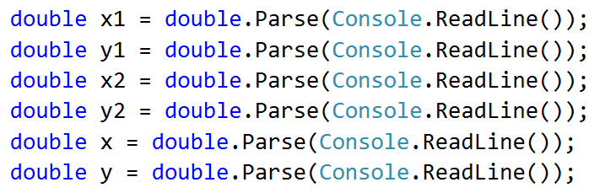

1. Инициализирайте две булеви променливи, "firstCondition и secondCondition" в, които да проверите условията посочени в "**\* Подсказката**", използвайки логическия оператор "**или**" – "||".



1. В една if – else проверка използвайки булевите променливи "firstCondition" и "secondCondition" проверете условията и отпечатайте на конзолата, съответно при булев резултат true - "Border", при false – "Inside / Outside".

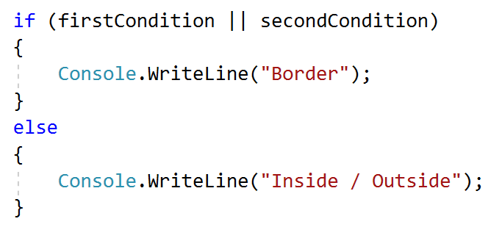

## Кино

В една кинозала столовете са наредени в правоъгълна форма в r реда и c колони. Има три вида прожекции с билети на различни цени:

* Premiere – премиерна прожекция, на цена 12.00 лева.
* Normal – стандартна прожекция, на цена 7.50 лева.
* Discount – прожекция за деца, ученици и студенти на намалена цена от 5.00 лева.

Напишете програма, която чете **тип прожекция** (стринг), брой **редове** и брой **колони** в залата (цели числа), въведени от потребителя, и изчислява общите приходи от билети при пълна зала. Резултатът да се отпечата във формат като в примерите по-долу, с 2 знака след десетичната точка.

### Примерен вход и изход

|  |  |  |  |  |  |  |  |
| --- | --- | --- | --- | --- | --- | --- | --- |
| **вход** | **изход** |  | **вход** | **изход** |  | **вход** | **изход** |
| Premiere  10  12 | 1440.00 leva | Normal  21  13 | 2047.50 leva | Discount  12  30 | 1800.00 leva |

* **Подсказка**: използвайте прости проверки и елементарни изчисления. За да изведете резултата с точно 2 цифри след десетичната точка, използвайте Console.WriteLine("{0:f2} leva", income).

### Насоки

1. Прочетете входните данни от конзолата.

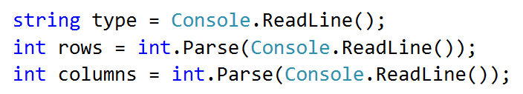

1. Инициализирайте променлива "income" от тип "double" с начална стойност 0.



1. Направете серия от проверки, като за всеки тип прожекция ("Premiere, Normal, Discount"), присвоявайте съответната цена към променливата "income" и накрая отпечатайте крайния резултат.

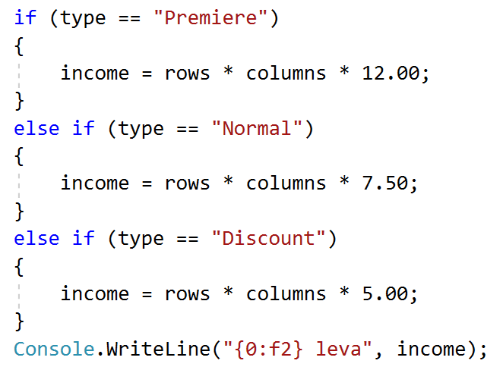

## Лятно облекло

Лято е с много променливо време и Виктор има нужда от вашата помощ. Напишете програма която **спрямо времето от денонощието** **и градусите** да препоръча на Виктор какви дрехи да си облече. Вашия приятел има различни планове за всеки етап от деня, които изискват и различен външен вид, тях може да видите от **таблицата.**

**От конзолата се четат точно два реда:**

* **Градусите - цяло число в интервала [10…42]**
* **Текст, време от денонощието - с възможности - "Morning", "Afternoon", "Evening"**

|  |  |  |  |
| --- | --- | --- | --- |
| **Време от денонощието / градуси** | Мorning | Afternoon | Evening |
| 10 <= градуси <= 18 | Outfit = Sweatshirt  Shoes = Sneakers | Outfit = Shirt  Shoes = Moccasins | Outfit = Shirt  Shoes = Moccasins |
| 18 < градуси <= 24 | Outfit = Shirt  Shoes = Moccasins | Outfit = T-Shirt  Shoes = Sandals | Outfit = Shirt  Shoes = Moccasins |
| градуси >= 25 | Outfit = T-Shirt  Shoes = Sandals | Outfit = Swim Suit  Shoes = Barefoot | Outfit = Shirt  Shoes = Moccasins |

**Да се отпечата на конзолата на един ред:** **"It's {градуси} degrees, get your {облекло} and {обувки}."**

### Примерен вход и изход

|  |  |  |  |
| --- | --- | --- | --- |
| **Вход** | **Изход** | **Обяснения** | |
| 16  Morning | It's 16 degrees, get your Sweatshirt and Sneakers. | Сутрин когато градусите са 16, Виктор си взима суичър и маратонки. | |
| **Вход** | **Изход** | **Вход** | **Изход** |
| 22  Afternoon | It's 22 degrees, get your T-Shirt and Sandals. | 28  Evening | It's 28 degrees, get your Shirt and Moccasins. |

### Насоки

## Прочетете входните данни от конзолата и инициализирайте две променливи "outfit, shoes" от тип "string", с начална стойност "string.Empty".

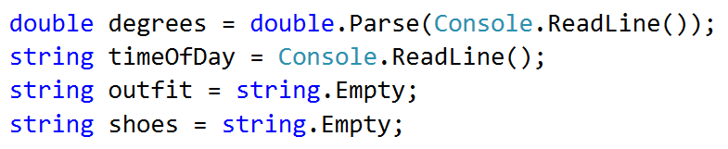

1. Направете проверка за градусите използвайки логически оператор "и" – "&&" - "degrees >= 10 && degrees <= 18" и в тялото на проверката за градусите проверявайте за времето от деня "Morning, Afternoon, Evening", като за всеки етап от деня променяйте стойността на променливите "outfit, shoes".

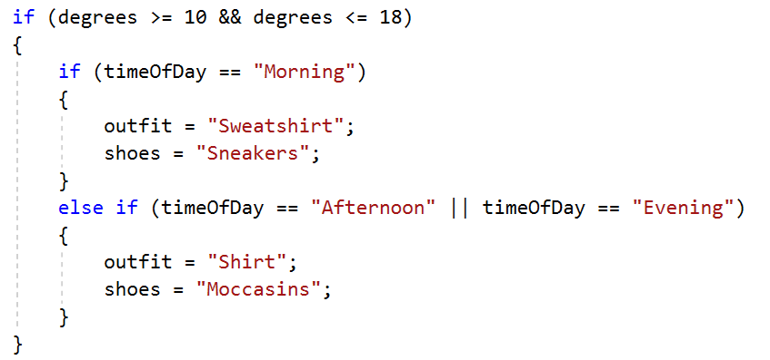

1. Отпечатайте на конзолата крайния резултат във формата описан в условието на задачата.



## Нов дом

Сали и Гената си купуват къща не далеч от София. Сали толкова много обича цветята, че Ви убеждава да **напишете програма** която да **изчисли колко ще им струва**, да си засадят определен брой цветя и **дали наличния бюджет ще им е достатъчен. Различните цветя са с различни цени.**

|  |  |  |  |  |  |
| --- | --- | --- | --- | --- | --- |
| **цвете** | **Роза** | **Далия** | **Лале** | **Нарцис** | **Гладиола** |
| **Цена на брой в лева** | 5 | 3.80 | 2.80 | 3 | 2.50 |

**Съществуват следните отстъпки:**

* **Ако Сали купи повече от 80 Рози - 10% отстъпка от крайната цена**
* **Ако Сали купи повече от 90 Далии - 15% отстъпка от крайната цена**
* **Ако Сали купи повече от 80 Лалета - 15% отстъпка от крайната цена**
* **Ако Сали купи по-малко от 120 Нарциса - цената се оскъпява с 15%**
* **Ако Сали Купи по-малко от 80 Гладиоли - цената се оскъпява с 20%**

**От конзолата се четат 3 реда:**

* **Вид цветя - текст с възможности - "Roses", "Dahlias", "Tulips", "Narcissus", "Gladiolus"**
* **Брой цветя - цяло число в интервала [10…1000]**
* **Бюджет - цяло число в интервала [50…2500]**

Да се **отпечата** на конзолата **на един ред:**

* **Ако бюджета им е достатъчен - "Hey, you have a great garden with {броя цвета} {вид цветя} and {останалата сума} leva left."**
* **Ако бюджета им е НЕ достатъчен -** **"Not enough money, you need {нужната сума} leva more."**

**Сумата да бъде форматирана до втория знак след десетичната запетая.**

### Примерен вход и изход

|  |  |  |  |
| --- | --- | --- | --- |
| **Вход** | **Изход** | **Обяснения** | |
| Roses  55  250 | Not enough money, you need 25.00 leva more. | Нели иска 55 броя Рози. Цената на една роза е 5лв., следователно за 55 броя Нели ще трябва да плати: 55 * 5 = 275.  Тя обаче разполага с 250 лв. бюджет. x Понеже 275 > 250 , то не и достигат 25 лв. | |
| **Вход** | **Изход** | **Вход** | **Изход** |
| Tulips  88  260 | Hey, you have a great garden with 88 Tulips and 50.56 leva left. | Narcissus  119  360 | Not enough money, you need 50.55 leva more. |

### Насоки

1. Прочетете входните данни от конзолата.

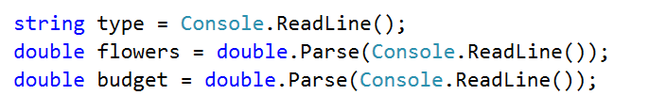

1. Инициализирайте две променливи за цена и отстъпка а именно "price" и "discount" от тип "double", с начална стойност 0.

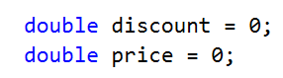

1. За всеки тип цвете **проверявайте бройка** и **на база отстъпка** присвоете необходимата стойност към променливата "price".

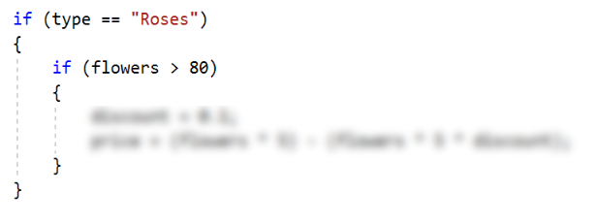

1. Отпечатайте на конзолата изхода посочен в условието.

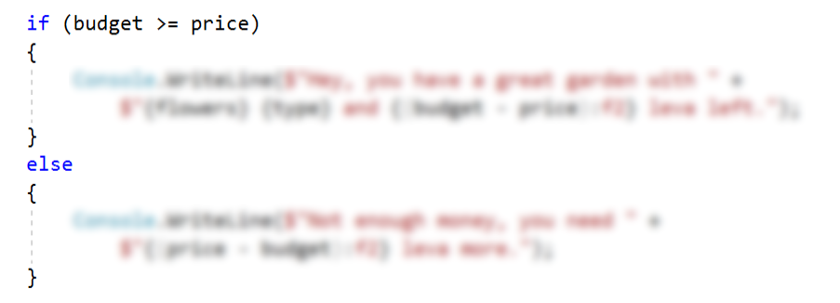

## Лодка за риболов

Тони и приятели много обичали да ходят за риба, те са толкова запалени по риболова, че решават да отидат на риболов с кораб. Цената за наема на кораба зависи от **сезона и броя рибари.**

**Цената зависи от сезона:**

* **Цената за наем на кораба през пролетта е 3000 лв.**
* **Цената за наем на кораба през лятото и есента е 4200 лв.**
* **Цената за наем на кораба през зимата е 2600 лв.**

**В зависимост от броя си групата ползва отстъпка:**

* **Ако групата е до 6 човека включително – отстъпка от 10%.**
* **Ако групата е от 7 до 11 човека включително – отстъпка от 15%.**
* **Ако групата е от 12 нагоре – отстъпка от 25%.**

Рибарите ползват допълнително **5% отстъпка ако са четен брой освен ако не е есен - тогава нямат допълнителна отстъпка.**

**Напишете програма**, която да **пресмята** далирибаритеще **съберат достатъчно пари.**

## Вход

**От конзолата се четат точно три реда.**

* **Бюджет на групата – цяло число в интервала [1…8000]**
* **Сезон – текст: "Spring", "Summer", "Autumn", "Winter"**
* **Брой рибари – цяло число в интервала [4…18]**

## Изход

Да се **отпечата** на конзолата **един ред**:

* Ако **бюджетът е достатъчен:**

"**Yes! You have {останалите пари} leva left.**"

* Ако **бюджетът НЕ Е достатъчен**:

"**Not enough money! You need {сумата**, **която** **не** **достига} leva.**"

**Сумите** трябва да са **форматирани с точност до два знака след десетичната запетая**.

### Примерен вход и изход

|  |  |  |  |
| --- | --- | --- | --- |
| **Вход** | **Изход** | **Обяснения** | |
| 3000  Summer  11 | Not enough money! You need 570.00 leva. | Лятото риболовния туризъм струва 4200 лв., **11 рибари ползват 15% отстъпка -> 4200 - 15% = 3570** лв., **нечетен брой са и не ползват допълнителна отстъпка,.**  3000 <= 3570, следователно не им достигат 570.00 лв. | |
| **Вход** | **Изход** | **Вход** | **Изход** |
| 3600  Autumn  6 | Not enough money! You need 180.00 leva. | 2000  Winter  13 | Yes! You have 50.00 leva left. |

### Насоки

1. Прочетете входните данни от конзолата.

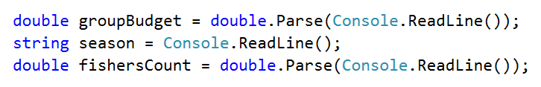

1. Инициализирайте две променливи "currentPrice и finalPrice" от тип "double" със начална стойност 0.

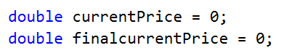

1. Проверявайте сезона **"Spring", "Summer", "Autumn", "Winter"**, и за всеки сезон в серия от проверки, проверявайте броя рибари и в зависимост от броя им променяйте стойността на променливата "currentPrice".

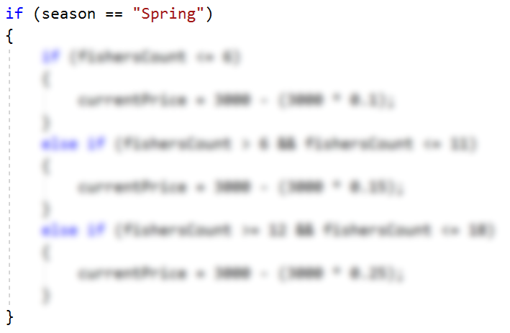

1. Направете проверка изключвайки есента "Autumn", чрез която променете стойността на променливата "finalPrice", добавяйки допълнителна отстъпка за четен брой рибари.

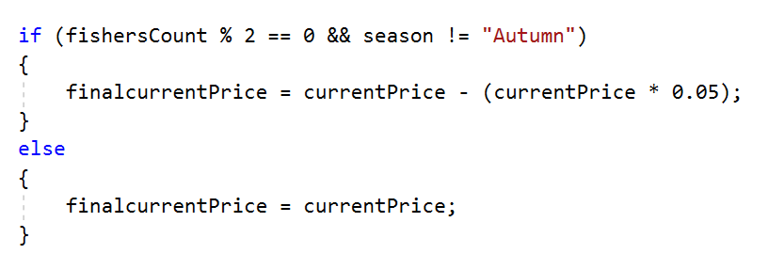

1. Отпечатайте на конзолата крайния резултат.

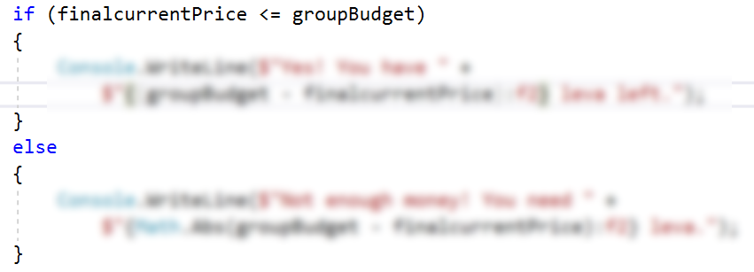

## Волейбол

Влади е студент, живее в София и си ходи от време на време до родния град. Той е много запален по волейбола, но е зает през работните дни и играе **волейбол** само през **уикендите** и в **празничните дни**. Влади играе **в София** всяка **събота**, когато **не е на работа** и **не си пътува до родния град**, както и в **2/3 от празничните дни**. Той пътува до **родния си град** h **пъти** в годината, където играе волейбол със старите си приятели в **неделя**. Влади **не е на работа 3/4 от уикендите**, в които е в София.Отделно, през **високосните години** Влади играе с **15% повече** волейбол от нормалното. Приемаме, че годината има точно **48 уикенда**, подходящи за волейбол.

Напишете програма, която изчислява **колко пъти Влади е играл волейбол** през годината. **Закръглете резултата** надолу до най-близкото цяло число (например 2.15 🡪 2; 9.95 🡪 9).

Входните данни се въвеждат от потребителя, в следния вид:

* Първият ред съдържа думата "leap" (високосна година) или "normal" (невисокосна).
* Вторият ред съдържа цялото число p – брой празници в годината (които не са събота и неделя).
* Третият ред съдържа цялото число h – брой уикенди, в които Влади си пътува до родния град.

### Примерен вход и изход

|  |  |  |
| --- | --- | --- |
| **вход** | **изход** | **Коментари** |
| leap  5  2 | 45 | 48 уикенда в годината, разделени по следния начин:   * 46 уикенда в София 🡪 46 * 3 / 4 🡪 **34.5** съботни игри в София * 2 уикенда в родния си град 🡪 2 недели 🡪 **2** игри в неделя в родния град   5 празника:   * 5 * 2/3 🡪 **3.333** игри в София в празничен ден   Общо игри през уикенди и празници в София и в родния град: 34.5 + 2 + 3.333 🡪 **39.833**  Годината е високосна:   * Влади играе допълнителни 15% * 39.833 🡪 **5.975** игри волейбол   Общо игри през цялата година:   * 39.833 + 5.975 = **45.808** игри * Резултатът е **45** (закръгля се надолу) |

|  |  |  |  |  |  |  |  |  |  |  |  |  |  |
| --- | --- | --- | --- | --- | --- | --- | --- | --- | --- | --- | --- | --- | --- |
| **вход** | **изход** |  | **вход** | **изход** |  | **вход** | **изход** |  | **вход** | **изход** |  | **вход** | **изход** |
| normal  3  2 | 38 | leap  2  3 | 43 | normal  11  6 | 44 | leap  0  1 | 41 | normal  6  13 | 43 |

**Насоки**

* Пресметнете **уикендите в София** (48 минус уикендите в родния град). Пресметнете **броя игри в уикендите в София**: умножете уикендите в София с (3.0 / 4). Обърнете внимание, че трябва да се използва **дробно деление** (3.0 / 4), а не целочислено (3 / 4).
* Пресметнете **броя игри в родния град**. Те са точно колкото са пътуванията до родния град.
* Пресметнете **броя игри в празничен ден**. Те са броя празници умножени по (2.0 / 3).
* **Сумирайте** броя на всички игри. Той е дробно число. Не бързайте да закръгляте още.
* Ако годината е **високосна**, добавете **15%** към общия брой игри.
* Накрая **закръглете** надолу до най-близкото цяло число.

# Примерни изпитни задачи

## Пътешествие

Странно, но повечето хора си плануват от рано почивката. Млад програмист разполага с **определен бюджет** и свободно време в даден **сезон**. Напишете програма, която да приема **на входа бюджета и сезона**, а **на изхода** да изкарва, **къде ще почива** програмиста и **колко ще похарчи**.

**Бюджета определя дестинацията, а** **сезона определя колко от бюджета ще изхарчи**. Ако е **лято** ще почива на **къмпинг**, а **зимата в хотел**. Ако е в **Европа**, **независимо от сезона** ще почива в **хотел**. Всеки **къмпинг** или **хотел**, **според дестинацията**, има **собствена цена** която отговаря на даден **процент от бюджета**:

* При **100лв. или по-малко** – някъде в **България**
  + **Лято** – **30%** от бюджета
  + **Зима** – **70%** от бюджета
* При **1000лв. или по малко** – някъде на **Балканите**
  + **Лято** – **40%** от бюджета
  + **Зима** – **80%** от бюджета
* При **повече от 1000лв**. – някъде из **Европа**
  + При пътуване из Европа, независимо от сезона ще похарчи **90% от бюджета**.

### Вход

Входът се чете от конзолата и се състои от **два реда**, въведени от потребителя:

* **Първи ред** – Бюджет, **реално число** в интервала **[10.00...5000.00].**
* **Втори ред** – Един от двата възможни сезона: **„summer”** или **“winter”**

### Изход

На конзолата трябва да се отпечатат **два реда**.

* **Първи ред** – „**Somewhere in [дестинация]**“ измежду “**Bulgaria**", **"Balkans**” и ”**Europe**”
* **Втори ред** – “{**Вид почивка**} – {**Похарчена сума**}“
  + **Почивката** може да е между „**Camp**” и „**Hotel**”
  + **Сумата** трябва да е **закръглена с точност до вторият знак след запетаята**.

### Примерен вход и изход

|  |  |
| --- | --- |
| **вход** | **изход** |
| 50  summer | Somewhere in Bulgaria  Camp - 15.00 |
| 75  winter | Somewhere in Bulgaria  Hotel - 52.50 |
| 312  summer | Somewhere in Balkans  Camp - 124.80 |
| 678.53  winter | Somewhere in Balkans  Hotel - 542.82 |
| 1500  summer | Somewhere in Europe  Hotel - 1350.00 |

## Операции между числа

Напишете програма, която чете **две цели числа (N1 и N2)** и **оператор,** с който да се **извърши** дадена **математическа операция** с тях. Възможните операции са: **Събиране(+)**, **Изваждане(-)**, **Умножение(*)**, **Деление(/)** и **Модулно деление(%).** При **събиране**, **изваждане** и **умножение** на конзолата **трябва да се отпечатат резултата** и дали той е **четен** или **нечетен**. При **обикновеното деление** – **резултат**а. При **модулното деление** – **остатъка**. Трябва да се има предвид, че **делителят може да е равен на 0(нула)**, а **на нула не се дели**. В този случай трябва да се отпечата **специално съобщениe**.

### Вход

От конзолата се прочитат **3 реда**, въведени от потребителя:

* **N1** – **цяло число** в интервала **[0...40 000]**
* **N2** – **цяло число** в интервала **[0...40 000]**
* **Оператор** – **един символ** измежду: „**+**“, „**-**“, „**\***“, „**/**“, „**%**“

### Изход

Да се отпечата на конзолата **един ред**:

* Ако операцията е **събиране**, **изваждане** или **умножение**:
  + "{N1} {оператор} {N2} = {резултат} – {even/odd}"
* Ако операцията е **деление**:
  + "{N1} / {N2} = {резултат}" – резултатът е **форматиран** до **вторият знак след дес.запетая**
* Ако операцията е **модулно деление**:
  + "{N1} % {N2} = {остатък}"
* В случай на **деление с 0 (нула)**:
  + "Cannot divide {N1} by zero"

### Примерен вход и изход

|  |  |  |  |  |  |
| --- | --- | --- | --- | --- | --- |
| **вход** | **изход** | **вход** | **изход** | **вход** | **изход** |
| 10  12  + | 10 + 12 = 22 - even | 123  12  / | 123 / 12 = 10.25 | 112  0  / | Cannot divide 112 by zero |
| 10  1  - | 10 – 1 = 9 - odd | 10  3  % | 10 % 3 = 1 | 10  0  % | Cannot divide 10 by zero |
| 7  3  * | 7 * 3 = 21 - odd |

## Хотелска стая

Хотел предлага **2 вида стаи**: **студио и апартамент**. Напишете програма, която изчислява **цената за целия престой за студио и апартамент**. **Цените** зависят от **месеца** на престоя:

|  |  |  |
| --- | --- | --- |
| **Май и октомври** | **Юни и септември** | **Юли и август** |
| Студио – **50** лв./нощувка | Студио – **75.20** лв./нощувка | Студио – **76** лв./нощувка |
| Апартамент – **65** лв./нощувка | Апартамент – **68.70** лв./нощувка | Апартамент – **77** лв./нощувка |

Предлагат се и следните **отстъпки**:

* За **студио**, при **повече** от **7** нощувки през **май и октомври** : **5% намаление**.
* За **студио**, при **повече** от **14** нощувки през **май и октомври** : **30% намаление**.
* За **студио**, при **повече** от **14** нощувки през **юни и септември**: **20% намаление**.
* За **апартамент**, при **повече** от **14** нощувки**, без значение от месеца : 10% намаление.**

### Вход

Входът се чете от **конзолата** и съдържа **точно 2 реда**, въведени от потребителя:

* На **първия** ред е **месецът** – **May,** **June,** **July,** **August,** **September** или **October**
* На **втория** ред е **броят на нощувките** – **цяло число в интервала [0 ... 200]**

### Изход

Да се **отпечатат** на конзолата **2 реда**:

* На **първия ред**: “**Apartment: {цена за целият престой} lv.**”
* На **втория ред**: “**Studio: {цена за целият престой} lv.**“

**Цената за целия престой** **форматирана с точност до два знака след десетичната запетая**.

### Примерен вход и изход

|  |  |  |  |
| --- | --- | --- | --- |
| **Вход** | **Изход** | **Обяснения** | |
| May  15 | Apartment: 877.50 lv.  Studio: 525.00 lv. | **През май**, при повече от **14** нощувки, намаляваме цената на студиото с **30%** (50 – 15 = 35), а на апартамента – с **10%** (65 – 6.5 =58.5).  Целият престой в **апартамент** – **877.50 лв**.  Целият престой в **студио** – **525.00 лв**. | |
| **Вход** | **Изход** | **Вход** | **Изход** |
| June  14 | Apartment: 961.80 lv.  Studio: 1052.80 lv. | August  20 | Apartment: 1386.00 lv.  Studio: 1520.00 lv. |

## Навреме за изпит

Студент трябва да отиде **на** **изпит** **в** **определен час** (например в 9:30 часа). Той идва в изпитната зала в даден **час на пристигане** (например 9:40). Счита се, че студентът е дошъл **навреме**, ако е пристигнал в часа на изпита или до половин час преди това. Ако е пристигнал по-рано повече от 30 минути, той е **подранил**. Ако е дошъл след часа на изпита, той е **закъснял**. Напишете програма, която прочита време на изпит и време на пристигане и отпечатва дали студентът е дошъл **навреме**, дали е **подранил** или е **закъснял** и **с колко часа или минути** е подранил или закъснял.

### Вход

От конзолата се четат **4 цели числа** (по едно на ред), въведени от потребителя:

* Първият ред съдържа **час на изпита** – цяло число от 0 до 23.
* Вторият ред съдържа **минута на изпита** – цяло число от 0 до 59.
* Третият ред съдържа **час на пристигане** – цяло число от 0 до 23.
* Четвъртият ред съдържа **минута на пристигане** – цяло число от 0 до 59.

### Изход

На първият ред отпечатайте:

* “**Late**”, ако студентът пристига по-късно от часа на изпита.
* “**On time**”, ако студентът пристига точно в часа на изпита или до 30 минути по-рано.
* “**Early**”, ако студентът пристига повече от 30 минути преди часа на изпита.

Ако студентът пристига с поне минута разлика от часа на изпита, отпечатайте на следващия ред:

* “mm **minutes before the start**” за идване по-рано с по-малко от час.
* “hh:mm **hours before the start**” за подраняване с 1 час или повече. Минутите винаги печатайте с 2 цифри, например “1:05”.
* “mm **minutes after the start**” за закъснение под час.
* “hh:mm **hours after the start**” за закъснение от 1 час или повече. Минутите винаги печатайте с 2 цифри, например “1:03”.

### Примерен вход и изход

|  |  |  |  |  |  |  |  |
| --- | --- | --- | --- | --- | --- | --- | --- |
| **Вход** | **Изход** |  | **Вход** | **Изход** |  | **Вход** | **Изход** |
| 9  30  9  50 | Late  20 minutes after the start | 9  00  10  30 | Late  1:30 hours after the start | 10  00  10  00 | On time |
| 9  00  8  30 | On time  30 minutes before the start |  | 14  00  13  55 | On time  5 minutes before the start | 11  30  10  55 | Early  35 minutes before the start |
| 16  00  15  00 | Early  1:00 hours before the start |  | 11  30  8  12 | Early  3:18 hours before the start | 11  30  12  29 | Late  59 minutes after the start |